**Università degli Studi di Napoli Federico II – Corso di LM in Ingegneria Informatica Insegnamento di Ricerca Operativa, docente Maurizio Boccia**

*Test C*

**Prova d’esame del 14-06-2021**

**Esercizio1:**

L’azienda AgriMec sta valutando l’acquisto di tre nuove celle robotizzate da impiegare per la produzione di due attrezzi agricoli. Il costo di acquisto di ogni cella, la capacità produttiva (in attrezzi/anno) ed il costo di produzione di ogni attrezzo sono riportati in tabella.

|  |  |  |  |  |
| --- | --- | --- | --- | --- |
|  |  |  | **Costo di produzione** | |
| **Cella** | **Costo acquisto** | **Capacità produttiva** | **Attrezzo 1** | **Attrezzo 2** |
| 1 | 30000 ⋲ | 500 | 200 ⋲ | 120 ⋲ |
| 2 | 25000 ⋲ | 400 | 180 ⋲ | 150 ⋲ |
| 3 | 23000 ⋲ | 450 | 225 ⋲ | 160 ⋲ |

L’azienda stima che il prezzo di vendita di ogni attrezzo e la relativa domanda annuale siano:

|  |  |  |
| --- | --- | --- |
| **Attrezzo** | **Prezzo di vendita** | **Domanda** |
| 1 | 350 ⋲ | 8000 |
| 2 | 320 ⋲ | 10500 |

L’azienda ha anche stabilito un budget di 250000 ⋲ per l’acquisto delle nuove celle. Supponendo di poter vendere tutti gli attrezzi prodotti, sino al massimo dato della domanda presunta, si scriva un modello di programmazione lineare che, basandosi su un orizzonte temporale di due anni, aiuti AgriMec a decidere quali celle acquistare (e di conseguenza quanti attrezzi di ogni tipo produrre), massimizzando il profitto della vendita degli attrezzi.

**Esercizio2:**

Una ditta produce leghe per la saldatura (L1, L2, L3) a partire da tre elementi base: stagno, zinco e rame. Le leghe vengono vendute in barre. Le quantità degli elementi (in grammi) per ogni barra sono:

|  |  |  |  |
| --- | --- | --- | --- |
|  | Lega 1 | Lega 2 | Lega 3 |
| Stagno | 40 | 30 | 20 |
| Zinco | 70 | 90 | 20 |
| Rame | 80 | 70 | 120 |

L’azienda possiede 300, 800 e 1000 Kg di stagno, zinco e rame. I guadagni per una barra di lega sono: 16 per la lega1, 10 per la lega2 e 2 per la lega3. Si determini, formulando il problema come un problema di Pl e risolvendolo mediante l’algoritmo del simplesso, il numero di barre da realizzare per ogni lega, al fine di massimizzare i guadagni.

**Esercizio3:**

Si consideri il seguente problema di programmazione lineare intera:

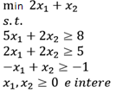

1. Lo si risolva graficamente utilizzando il metodo del branch and Bound con le seguenti regole di esplorazione
2. Si esplori per primo il problema con lower bound minimo:
3. A parità di lower bound si esplori per primo il problema definito dal vincolo $x≥\left\lceil α\right\rceil$ (dove $α$ è il valore frazionario della variabile x)
4. Si riporti l’albero di branch and bound ottenuto: a fianco di ciascun nodo, ove possibile, si indichino le coordinate del punto di ottimo del rilassamento continuo ed i valore di lower bound ed upper bound disponibili.

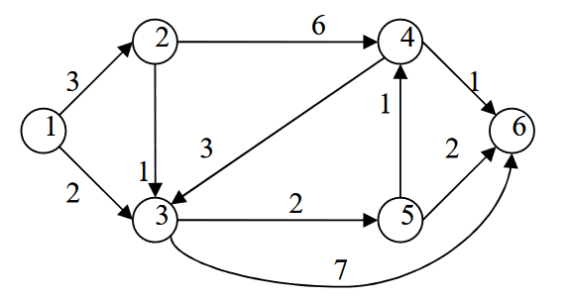**Esercizio4:**

Si consideri il seguente grafo:

1. si scelga il miglior algoritmo tra quelli presentati al corso per determinare i cammini minimi dal nodo 1 verso tutti gli altri nodi e si motivi la scelta;
2. si applichi l’algoritmo scelto (riportare e giustificare i passi dell’algoritmo);
3. si disegni l’albero dei cammini minimi.